Microsoft Azure
管理手册

目录
1. 前言 4
2. 读者 4
3. Azure China基本概念 4
3.1 MSDN订阅 4
3.2 Org ID 5
3.3 账户 5
3.4 订阅 5
3.5 账户和订阅的关系 6
3.6 订阅的实际使用场景 6
3.7 账户权限 7
4. 使用Azure企业门户 8
4.1 前言 8
4.2 录入账户 8
4.3 将测试订阅切换为生产订阅 8
4.4 模拟场景一 10
4.4.1 说明 11
4.4.2 创建新的部门 11
4.4.3 创建新的账户 13
4.4.4 创建新的订阅 16
4.4.5 将订阅名称重命名 18
4.4.6 设置协同管理员 20
4.4.7 设置AO视图 22
4.4.8 总结 23
4.5 模拟场景二 23
4.5.1 说明 23
4.5.2 创建新的订阅 24
4.5.3 将订阅名称重命名 24
4.5.4 设置协同管理员 24
4.5.5 总结 25
5. 查询Azure账单 25
5.1 前言 25
5.2 查看总体使用情况 25
5.3 查看账单详细使用情况 27
5.4 使用邮件通知 29
5.5 关于Azure超额使用 30
6. 在同一个OrgID中，转移Azure订阅 31
6.1 注意事项 31
6.2 正文 31
7. 在不同OrgID中，转移Azure订阅 31
7.1 注意事项 31

版本变更：
日期 | 版本号 | 变更内容 | 作者
2015-7-1 | 1.00 | 文档创建，设置文档目录结构  感谢Operation Daisy Wang和Lisa Li帮助 | leizha
2017-11-13 | 1.01 | 增加了模拟场景一和模拟场景二  感谢CSS Steve Shi提供帮助 | leizha

前言
个人分享，仅作为参考资料，非官方解答。
Demo不给力？请访问我的个人博客
http://www.cnblogs.com/threestone/archive/2012/01/06/2382322.html

读者
Windows Azure是平台产品，本文只详细介绍如何管理Windows Azure账户、订阅及查看相应的账单。本文适合IT管理人员和Azure账户运维人员阅读。

Azure China基本概念

MSDN订阅
我在Azure Global拥有测试账号或者MSDN订阅账号，这个账号可以在国内Azure China使用吗？
回答:不可以。Microsoft Azure在国内和国外有2套系统。
- Azure Global。域名是www.windowsazure.com。是由微软运营的，数据中心在中国大陆以外的地区。客户可以通过Windows Live ID登陆，MSDN订阅用户每月可以免费试用一定额度的Azure资源。
- Azure China。域名是www.windowsazure.cn。是由世纪互联运维的，与全球其他地区由微软运营的Microsoft Azure服务在物理上和逻辑上都是独立的，数据中心在中国大陆有两个：北京和上海。用户无法通过Windows Live ID登陆。只能通过Org ID来进行使用。

Directory目录
Directory是Azure账户非常重要的概念。
一个企业用户可以使用<username>@<Directory>.partner.onmschina.cn来登陆使用Azure China。
比如公司名为contoso的企业，可以注册Directory为
contoso.partner.onmschina.cn。
注意后面的partner.onmschina.cn为Azure China固定的目录名称。

如果我们使用海外的Windows Azure服务，目录名称为：contoso. onmicrosoft.com

账户
我们创建完Directory后，可以使用这个Directory，创建不同的账户。
比如我需要创建管理员账号，就可以创建的账户为
admin@contoso.partner.onmschina.cn

或者可以给员工xiaowang创建普通用户账号为
xiaowang@contoso.partner.onmschina.cn

以上2个账户的账户名称不同，密码也不同，通过分别使用不同的账户名称和密码，就可以管理使用Azure China。

请注意，账户也叫做OrgID，即工作或学校账户。

Windows Live ID
OrgID是用来区分个人消费者Live ID，Live ID指的是在account.live.com网站中注册的ID。OrgID和LiveID用的数据库一直是相互隔离的。

订阅
订阅也是Azure非常重要的概念。
首先举个例子，大家都熟悉双卡双待的手机。比如笔者有一台双卡双待的手机，购买了中国移动和中国联通的SIM卡(后付费)，我就可以通过中国移动或者中国联通的SIM卡，进行通话、发短信，或者上网浏览。
到每个月底的时候，中国移动和中国联通会分别快递两张手机账单
- 中国移动的手机账单会告诉用户，这个月的分类费用，包括通话时间为多少分钟，短信发送了多少条，上网浏览用了多少流量。同时也会显示总体费用是多少。
- 中国联通的手机账号也会告诉用户，这个月话费的详细账单和总费用。

在Windows Azure中，一个EA(Enterprise Agreement)合同可以创建无限多个订阅。
订阅就好比一张SIM卡。比如用户可以创建ABC，XYZ两个不同的订阅，并且可以在这2个不同的订阅中，创建和使用Azure服务，比如：虚拟机，存储，SQL Database等等。订阅就类似资源池的概念。
到月底的时候，Azure系统会产生一张详细的使用清单：
- 告诉用户ABC订阅中，虚拟机的总费用是多少，存储的总费用是多少，SQL Database的总费用是多少。
- 同时也会显示XYZ订阅中，产生的费用的详细信息。
- 最后会显示所有订阅的总体费用是多少。

注意:测试用户只能创建和使用一个订阅，而正式商用的用户可以创建无数个订阅。

账户和订阅的关系
在Windows Azure中，账户和订阅的关系是多对多的。假设有2个订阅IT和Market，账户管理员可以创建若干个账户，对应关系如下：
序号 | 账户 | 订阅
1 | xiaozhang@contoso.partner.onmschina.cn | IT
2 | mike@contoso.partner.onmschina.cn | Market
3 | tom@contoso.partner.onmschina.cn | Market
4 | xiaozhang@contoso.partner.onmschina.cn | Market

上表中，Mike和Tom可以使用的订阅只有一个，他们可以使用订阅Market，来使用Azure云服务。
xiaozhang的账号不同，他可以使用2个订阅(IT和Market)。xiaozhang可以同时使用这2个不同的订阅，来使用Azure云服务。

订阅的实际使用场景
对于企业级客户来说，账户和订阅可以方便进行内部成本核算。
比如Contoso集团公司，在国内三个城市，北京、上海和杭州都拥有软件研发基地。为了使用Azure China云平台来提高服务水平，Contoso集团只需要和世纪互联签署一份Azure商务合同，创建一个Org ID: consoto.
同时账户管理员可以创建三个订阅和三个账户。对应关系如下：
序号 | 账户 | 订阅
1 | beijing@contoso.partner.onmschina.cn | Beijing_sub
2 | shanghai@contoso.partner.onmschina.cn | Shanghai_sub
3 | hangzhou@contoso.partner.onmschina.cn | Hangzhou_sub

这样北京、上海和杭州的用户可以使用上面三个不同的账户，进行各自的软件研发和部署。同时，Contoso集团总部在月底会收到世纪互联发送的Azure账单，里面显示了三个不同的订阅(Beijing_sub，Shanghai_sub，Hangzhou_sub)分别产生的费用是多少，以及Azure总的费用是多少。根据账单的信息，Contoso集团可以根据Azure提供的账单，对三个研发基地进行内部成本核算。

请注意：订阅和订阅之间的信息是互相隔离的，也就是说，订阅Beijing_sub的用户看不到订阅Shanghai_sub创建的虚拟机，存储，SQL Database等。同样的，订阅Shanghai_sub用户也看不到订阅Hangzhou_sub用户创建的虚拟机，存储，SQL Database等。这样可以保证服务的隔离，不会因为误操作而互相影响。

账户权限
在Azure中，权限从高到低分为三种，分别为
- 企业管理员
企业管理员能够向合约添加账户或将账户与注册关联，可跨所有账户查看使用量数据，还可以查看与注册关联的货币承诺余额。针对一个注册的企业管理员的数量不受限制。

- 账户管理员
账户所有者可为其账户添加订阅，针对单独的订阅更新服务管理员和协同管理员、查看其账户的使用量数据，以及在企业管理员提供了访问权限的情况下查看账户费用。除非账户所有者同时具有企业管理员权限，否则将看不到资金承诺余额。

- 服务管理员
服务管理员以及每个订阅的最多199个协同管理员能够访问和管理Azure管理门户内的订阅和开发项目。除非服务管理员同时具有其他两个角色之一，否则将没有企业门户的访问权限。
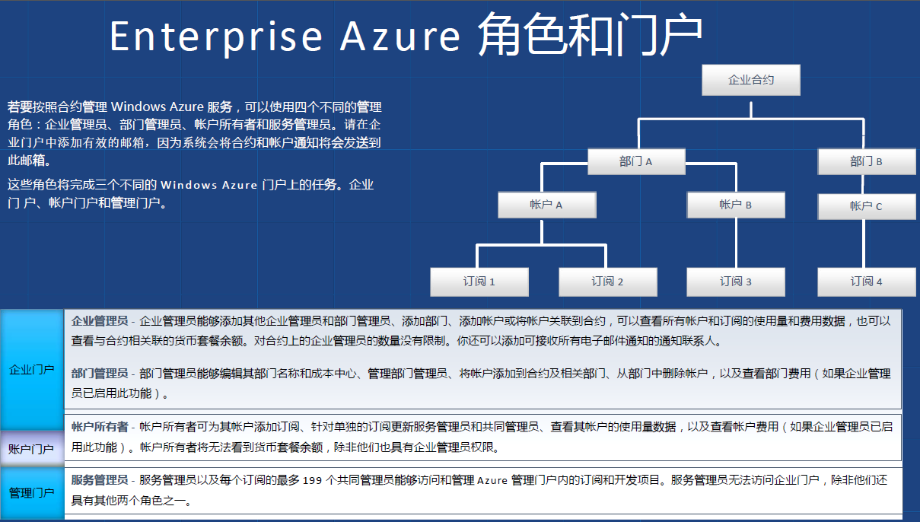

注意：Azure测试账号没有企业管理员。

使用Azure企业门户
Azure企业门户拥有以下功能：
- 创建部门
- 创建账户
- 创建订阅
- 查看账单信息

前言
本章节的内容，在Windows Azure Enterprise Portal Online培训中都会详细说明，请读者在Online在线培训中仔细听讲。本文可以作为培训后的参考资料。

录入账户
- 请先确认您拥有一个Windows Azure测试账户
- 在使用Azure企业门户之前，请先确认您已经签署了Windows Azure企业协议(Enterprise Agreement)合同。
- 请确认您已经把测试账户的信息提交给世纪互联后台的运维团队，在后台进行录入。

将测试订阅切换为生产订阅
- Contoso 企业管理员登陆Azure企业门户http://ea.windowsazure.cn，用户名为测试账号的用户名admin@contoso.partner.onmschina.cn
点击”添加账户”，如下图：

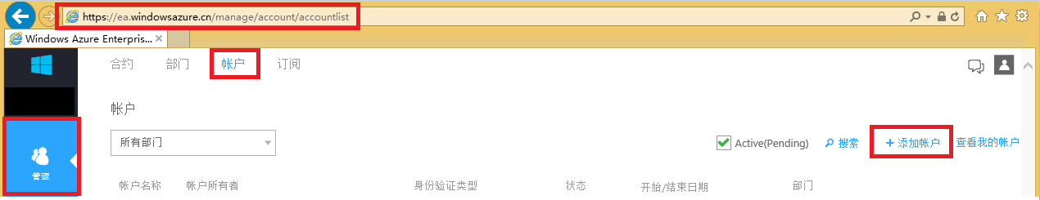

- 按照流程，将测试账户(admin@contoso.partner.onmschina.cn)添加为一个账户管理员
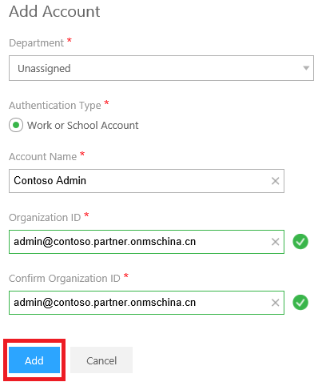

- 添加成功后，测试账户(admin@contoso.partner.onmschina.cn)将列在账户列表中
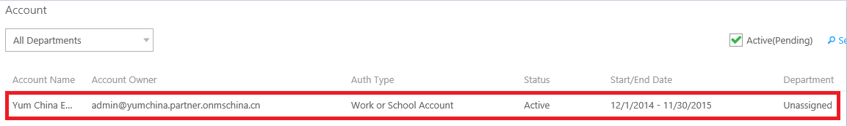

- 注销当前用户，以测试账户(admin@contoso.partner.onmschina.cn) 重新登陆Azure企业门户http://ea.windowsazure.cn。登陆成功后，请点击”刷新订阅”
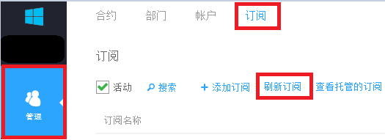

- 在”刷新订阅”后，将会看到测试订阅被成功关联到企业门户网站中。并且会看到”Convert to EA”的注释：
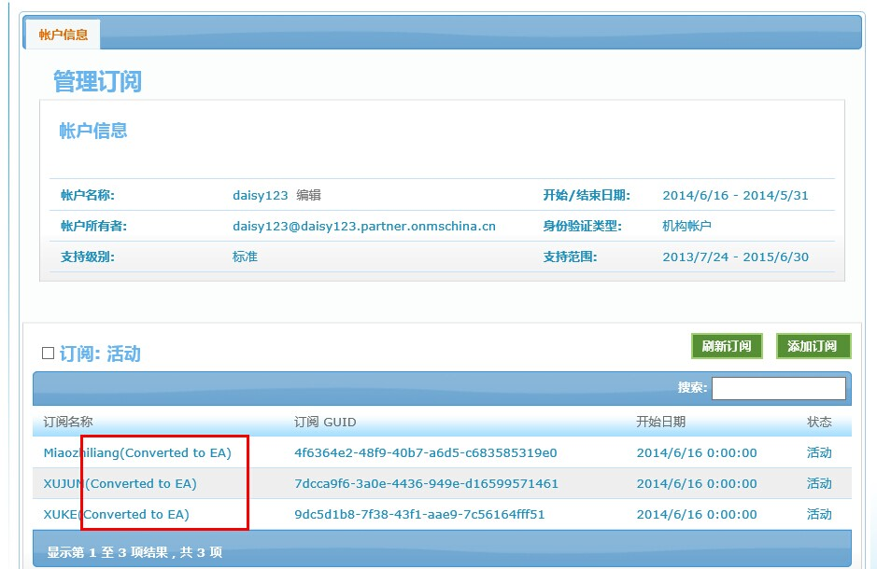

注意：当您的测试订阅切换为生产订阅后，在原订阅的下的所有服务都不会宕机，直接切换。但是您已经创建的所有Azure服务会开始计费。

模拟场景一
在本章中，我们将会模拟以下场景：
- Contoso 企业管理员拥有Azure China测试账号
admin@contoso.partner.onmschina.cn，该测试账号有一个默认的测试订阅
- 该企业管理员需要将该测试账号升级为企业管理员，并且将测试订阅切换为生产订阅
- 该企业管理员需要为Market部门创建一个新Azure账户
market@contoso.partner.onmschina.cn，为该账户创建新的订阅并且重命名
- Contoso企业管理员将admin账号加到Market订阅下，作为协同管理员

说明
使用模拟场景一的逻辑图如下：
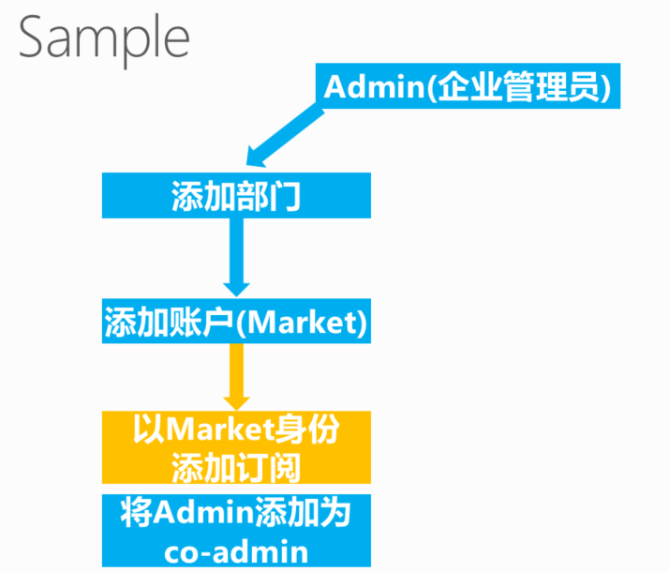
- Market账户，可以创建属于自己的1个或者多个订阅。
- 当Admin账户设置AO视图以后。Market账户就可以查看到自己创建的1个或者多个订阅的费用
- Admin账户只能通过EA Portal: (https://ea.azure.cn)，查看到Market账户创建的所有订阅的总费用
- 在默认情况下，Admin账户无法查看到Market账户订阅下的资源。除非Market账户把Admin账户，设置为订阅的协同管理员
- 这种情况比较适合企业级用户，每个部门的部门经理或者负责人可以作为服务管理员。创建1个或者多个Azure订阅，给不同的项目使用。

创建新的部门
部门这个概念在Azure企业门户里，是多个订阅的集合。
- 我们可以按照公司的职能，将部门区分为金融、市场营销
- 还可以按照业务，将部门区分为汽车、航天
- 或者按照地理位置，将部门区分为北美、欧洲
如下图所示:
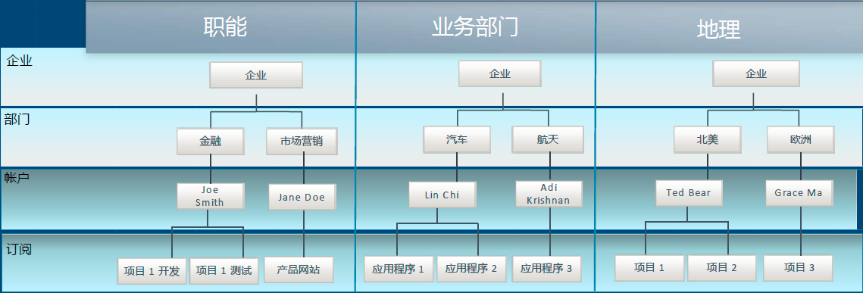
- 我们以企业管理身份(admin@contoso.partner.onmschina.cn)，登陆Azure企业门户http://ea.windowsazure.cn。
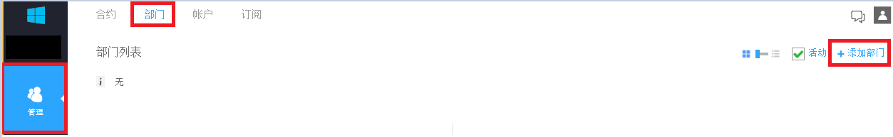

- 我们添加一个新的部门，命名为市场营销。如下图:
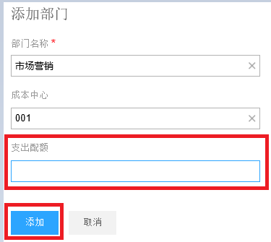
注意支出配额只是一个虚拟概念。比如我们设置了5万元，当这个部门的所有订阅使用额度达到5万元，EA Portal会发送系统邮件给相应的收件人。但是并不会停止订阅。

- 创建完毕后，显示如下：
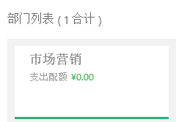

创建新的账户
在上节中，Contoso企业管理员(Admin)已经将测试订阅切换为生产订阅。
现在为需要为Market部门创建一个新Azure账户
market@contoso.partner.onmschina.cn

- 首先登陆Office 365平台，网址是https://login.partner.microsoftonline.cn/
输入用户名： admin@contoso.partner.onmschina.cn和相应的密码。

- 点击”+”，开始创建新的账户
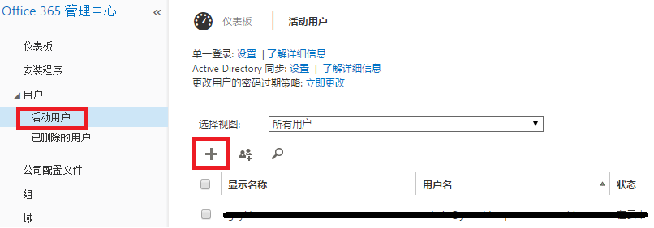

- 在弹出的窗口中，输入相应的信息。
我们可以选择”自动生成的密码”或者”键入密码”。如下图:
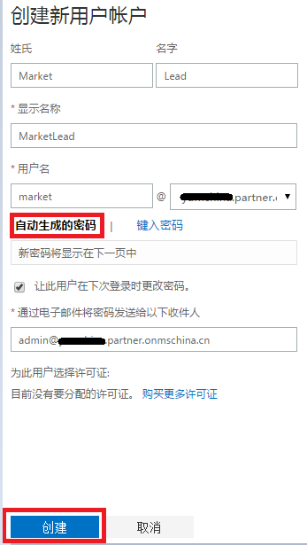

- 点击完上面的创建按钮后，记得先把创建的用户名和临时密码保存在本地的记事本上，防止忘记。
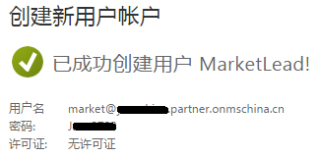

- 然后我们以 admin@contoso.partner.onmschina.cn 账户身份，登陆Azure 企业门户: https://ea.windowsazure.cn/
在”账户” -> “管理部门和账户”中，选择”添加账户”，如下图：
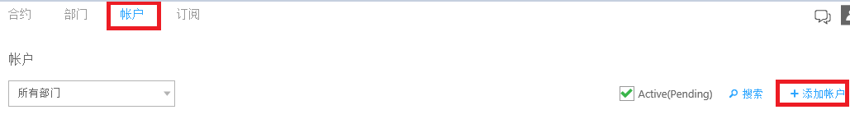

- 在弹出的界面中，输入我们在Office 365中创建的Market部门的账户。
Department我们选择在上一节中创建的部门“市场营销”
点击”添加”按钮，如下图：
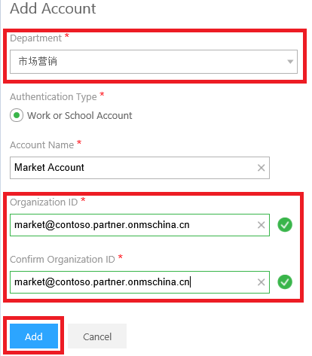

添加完毕后，我们可以在企业门户的账户栏目中，查看到我们创建的market账户。如下图：
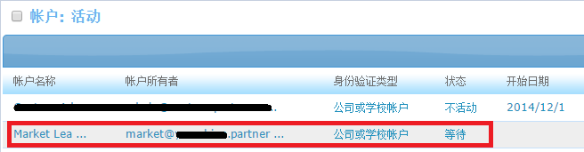
注意上图中的market账户状态为等待。表示该账号已经被创建，但是暂未使用。

创建新的订阅
创建订阅是不会产生任何费用的。

在上节中，企业管理员(admin)已经为market部门创建了新的账户
market@contoso.partner.onmschina.cn，该账户系统分配了默认的登陆密码。

接下来我们需要为market账户创建订阅。
- 在Azure企业门户 (https://ea.windowsazure.cn/)，我们注销当前的登陆信息。

- 重新以market账户登录企业门户，输入帐户名
market@contoso.partner.onmschina.cn 和系统分配的登陆密码

- 因为我们在上节中要求用户登陆时更改密码，所以我们按照下图修改登录密码：
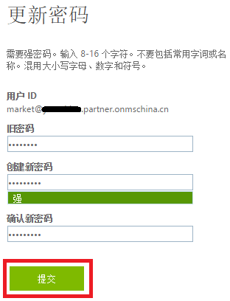

然后我们以新密码重新登陆企业门户

- 重新登陆后，我们就以market账户，登陆企业门户
(https://ea.windowsazure.cn/)。
默认的market是没有任何的订阅的，我们点击下图的”添加订阅”
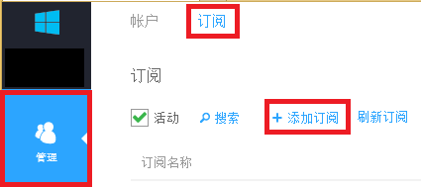

- 注意请在浏览器设置”允许弹出窗口”。
在弹出窗口中，输入相应的信息，并点击”注册”
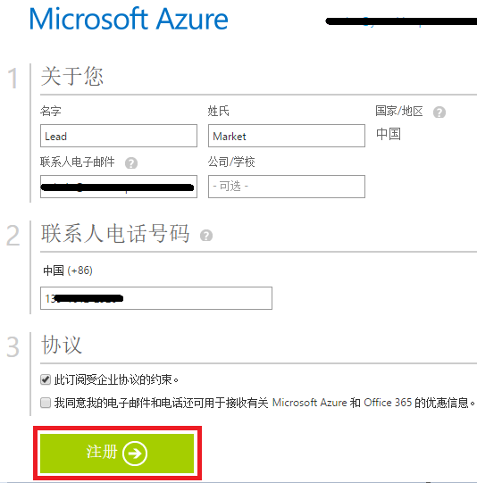
请保持窗口不要关闭，直至新的订阅创建完毕。

将订阅名称重命名
在默认情况下，新创建的Azure订阅名称都是”Windows Azure企业”。从可读性角度考虑，我们需要将订阅名称重命名，比如命名为Marketing_ Subscription，Sales_Subscription，IT_ Subscription等。这样可读性、可管理性会更好。
本节我们修改Market账号(market@contoso.partner.onmschina.cn)的订阅名称。
- 打开浏览器，输入地址：https://account.windowsazure.cn/subscriptions
- 输入Market账号 market@contoso.partner.onmschina.cn 和密码
- 选中默认的订阅名称
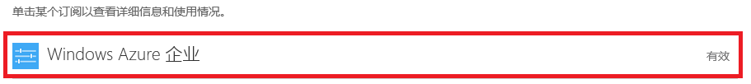
- 页面跳转后，选择”编辑订阅详细信息”
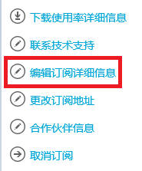
- 在弹出的界面中，修改订阅名称。注意不要修改管理员。
然后勾选保存。
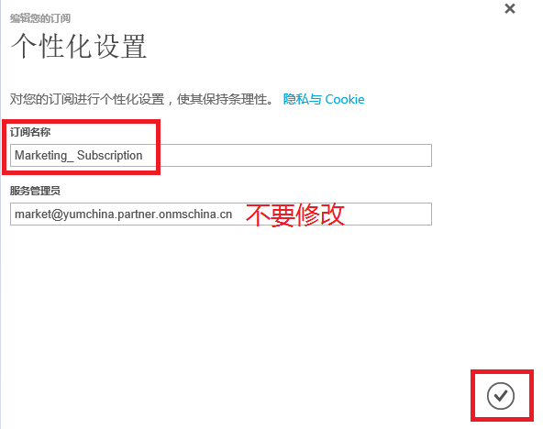
- 这样就完成了修改订阅名称的步骤。
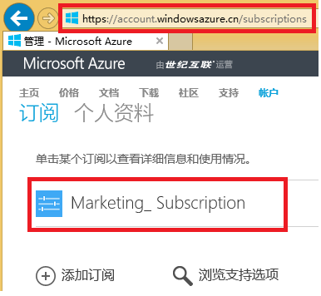

设置协同管理员
在上面的几节内容中，我们实现了
- Windows Azure企业管理员(admin@contoso.partner.onmschina.cn)，将默认订阅切换为生产订阅
- 我们以企业管理员(admin)账户身份，为Market部门创建新的账户
(market@contoso.partner.onmschina.cn)，而且为该market账户创建新的订阅并且重命名
- 企业管理员(Admin)拥有的权限：
  - 企业管理员，可以查看Azure账单使用情况
  - 账户管理员，拥有自己的订阅
- Market账户拥有的权限：
  - 账户管理域，拥有自己的订阅

请注意：上面的步骤完成后，从查看账单的权限来看：
- 企业管理员(Admin)可以查看Azure账单使用情况
- Market账户是账户管理员，没有查看Azure账单的权限

从订阅角度来看，两个账户的关系如下：
- 企业管理员(Admin)是服务管理员无法查看到Market账户的订阅(Marketing_Subscription)
- Market账户也无法查看到企业管理员(Admin)的订阅

现在我们需要让企业管理员(Admin)有查看Market账户下订阅的权限。
就需要将企业管理域(Admin)设置为Market账户下订阅的协同管理员。

- 首先我们以Market账户(market@contoso.partner.onmschina.cn)，登陆Azure Management Portal (https://manage.windowsazure.cn)
- 点击左侧列表中的”设置”，然后选择”管理员”，点击按钮”添加”
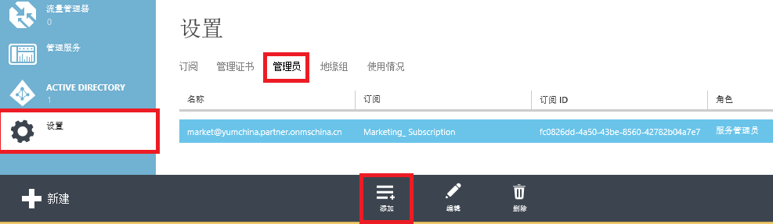
- 在弹出的窗口中，输入企业管理员的账户信息，并勾选订阅。如下图：
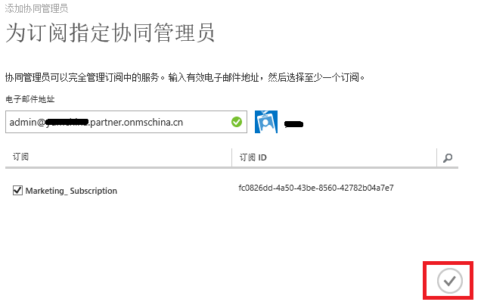
- 然后我们注销当前登录，以企业管理员(admin)身份，登陆Azure Management Portal (https://manage.windowsazure.cn)
可以查看到，企业管理员(admin)即使自己订阅的服务管理员，又是market账户订阅(Market_Subscription)的协同管理员。
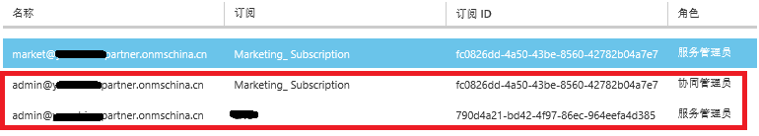

注意，如果我们使用新的Azure ARM Portal，可以按照下面的方法，设置订阅的协同管理员：
- 首先我们以Market账户(market@contoso.partner.onmschina.cn)，登陆Azure ARM Portal (https://portal.azure.cn)
- 在左侧列表中，选择更多服务，订阅。如下图
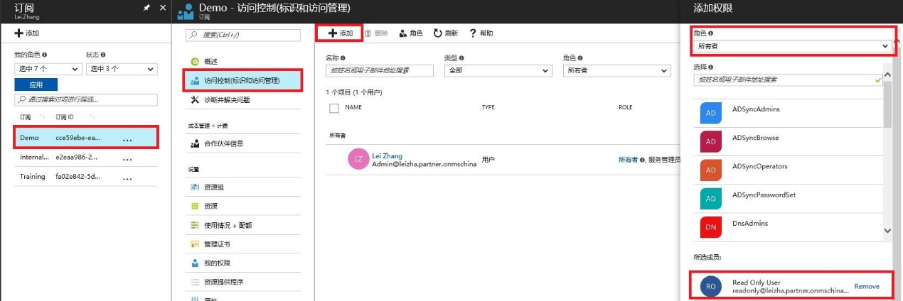
我们点击上图的订阅名称，访问控制，添加，选择角色和相应的账户。
注意角色中，请按照Role Based Access Control (RBAC)来设置。

设置AO视图
当Admin账户设置AO视图以后。Market账户就可以查看到自己创建的1个或者多个订阅的费用。
- 我们以 admin@contoso.partner.onmschina.cn 账户身份，登陆Azure 企业门户: https://ea.windowsazure.cn/
- 选择管理，合约，AO视图费用。设置为启用
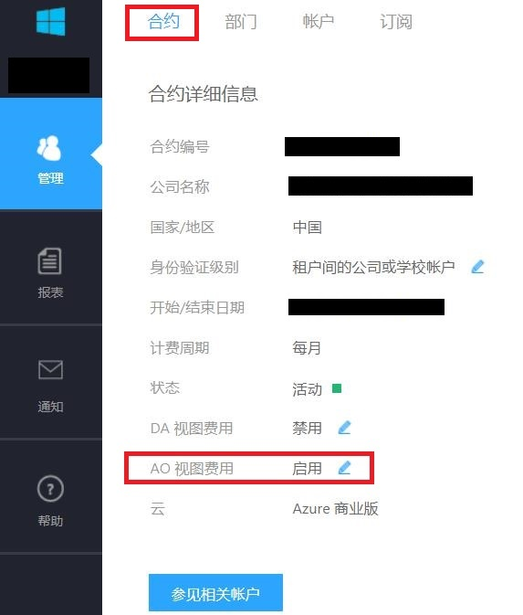

- 注销当前登录，我们以market账户(market@contoso.partner.onmschina.cn)，
登陆Azure 企业门户: https://ea.windowsazure.cn/
点击报表，使用量摘要。就可以查看到market账户，订阅的每个月的费用，如下图：
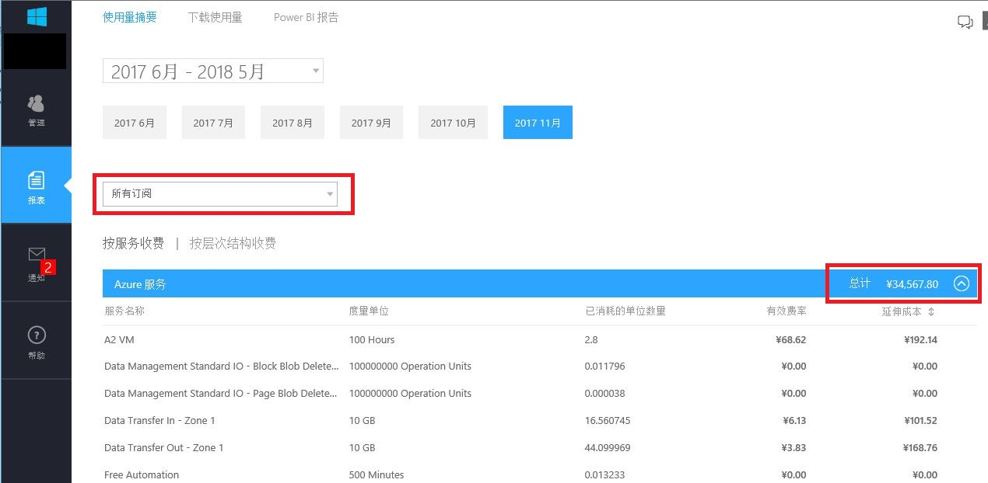

总结
经过本章节的操作后，我们可以发现：
- 企业管理员(Admin)拥有的权限：
  - 企业管理员，可以查看Azure账单使用情况
  - 账户管理员，拥有自己的订阅
  - 协同管理员，是market账户订阅(Market_Subscription)的协同管理员
- Market账户拥有的权限：
  - 账户管理域，拥有自己的订阅
- Admin账户，启用AO视图费用后。Market账户就可以查看到自己创建的订阅，每个月产生的Azure费用。

模拟场景二
- Contoso企业管理员拥有Azure China正式账户 admin@contoso.partner.onmschina.cn
- 只有Azure账户，才能创建新的Azure订阅
- Market账户，无法创建新的Azure订阅
- Market账户，无法查看到Azure账户创建的订阅，产生的Azure费用
- 创建完订阅后，Admin账户把Market账户设置为协同管理员 (Co-Admin)

说明
使用模拟场景一的逻辑图如下：
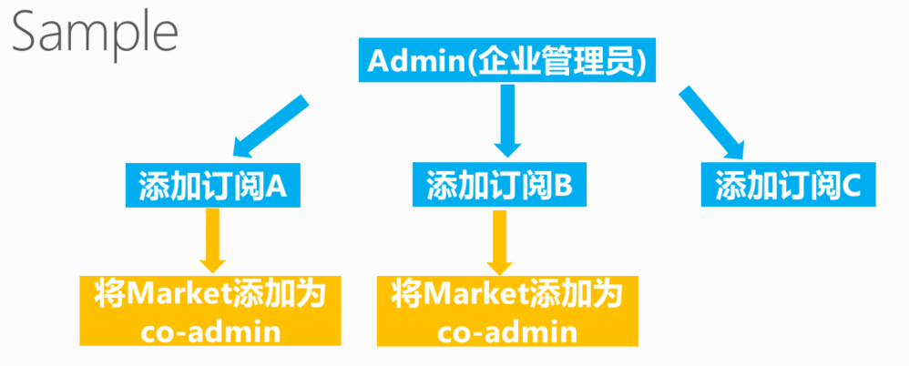
- 只有Admin账户，才能创建新的Azure订阅。Market账户，无法创建新的Azure订阅。
- Market账户，无法查看到Azure账户创建的订阅，产生的Azure费用
- 这种场景比较适合中小企业，或者是对Azure订阅管理非常严格的企业。因为所有的订阅的创建，都需要Admin账户操作

创建新的订阅
- 我们以Admin账户，登陆Azure企业门户http://ea.windowsazure.cn
- 我们点击下图的”添加订阅”

将订阅名称重命名
请参考上面的内容，具体步骤略。

设置协同管理员
略。

总结
- Contoso企业管理员拥有Azure China正式账户 admin@contoso.partner.onmschina.cn
- 只有Azure账户，才能创建新的Azure订阅
- Market账户，无法创建新的Azure订阅
- Market账户，无法查看到Azure账户创建的订阅，产生的Azure费用
- 创建完订阅后，Admin账户把Market账户设置为协同管理员 (Co-Admin)
- 这种场景比较适合中小企业，或者是对Azure订阅管理非常严格的企业。因为所有的订阅的创建，都需要Admin账户操作

查询Azure账单

前言
请注意：只有企业管理员才拥有查询Azure账单的权限。
在开始本节内容之前，希望读者能对Excel数据透视表有一定的了解

查看总体使用情况
我们以企业管理员身份(admin@contoso.partner.onmschina.cn) ，登陆Azure 企业门户(http://ea.windowsazure.cn)。
点击”报表”，”使用量摘要”。如下图：
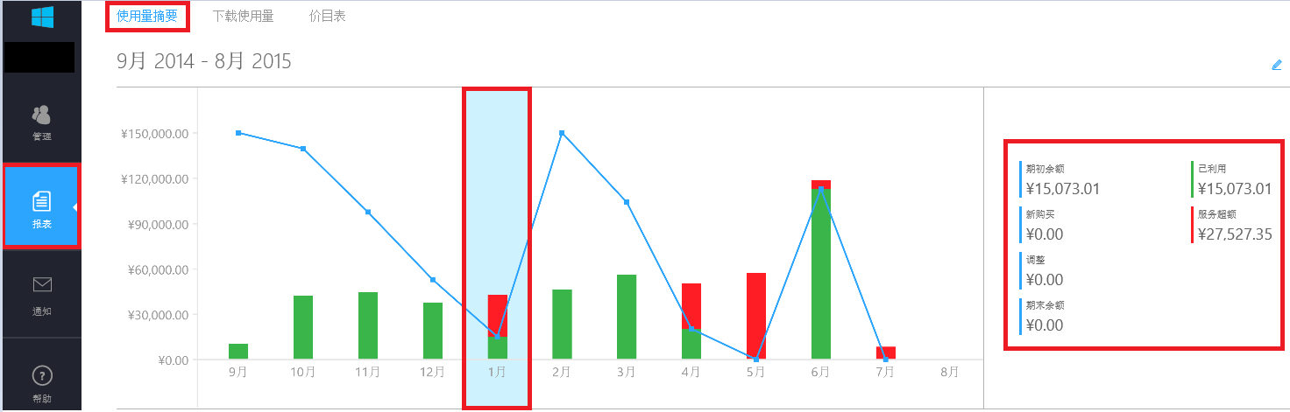
下图中的图例具体含义是：
- 蓝色的线代表客户购买及调整及剩余金额
- 红色的柱表示客户每月超额情况
- 绿色的柱表示客户每月实际消耗
注意：Azure允许客户超额使用，即客户实际使用量大于客户账户的余额。
比如一个客户1月份的账户余额为10万元，1月份当月实际使用11万元。则超额消耗1万元。

我们可以点击某一个柱状图，显示当月的总是使用情况。如下图:
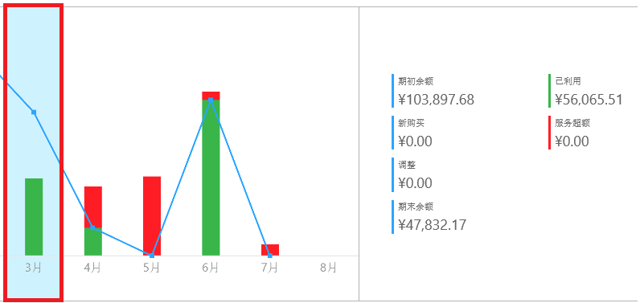

在上面的界面中，我们还可以点击右上角的滚动条。

通过表格形式，查看Azure总体使用情况。如下图：
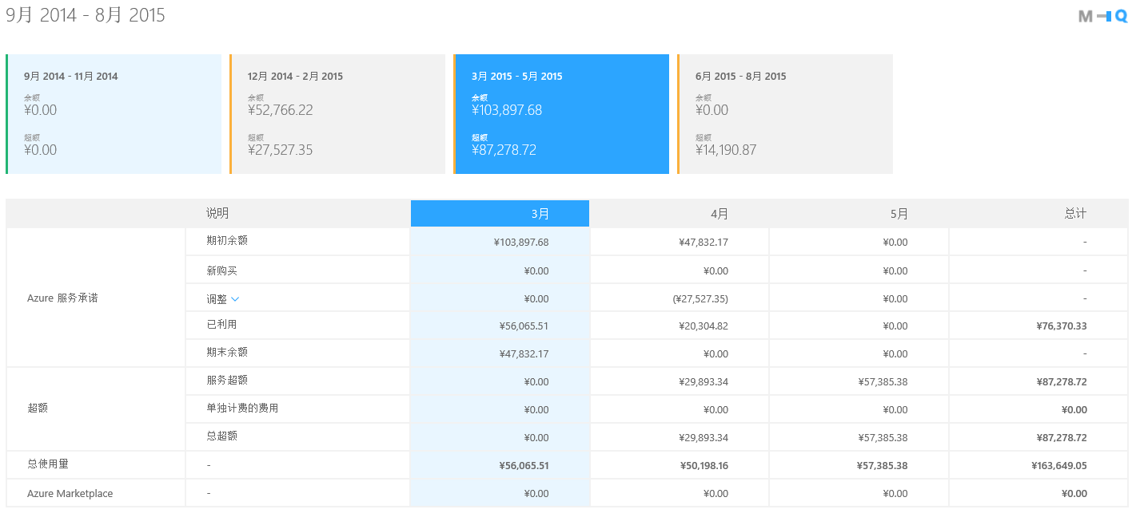

最后我们下拉滚动条，可以查看到当月的详细使用情况。
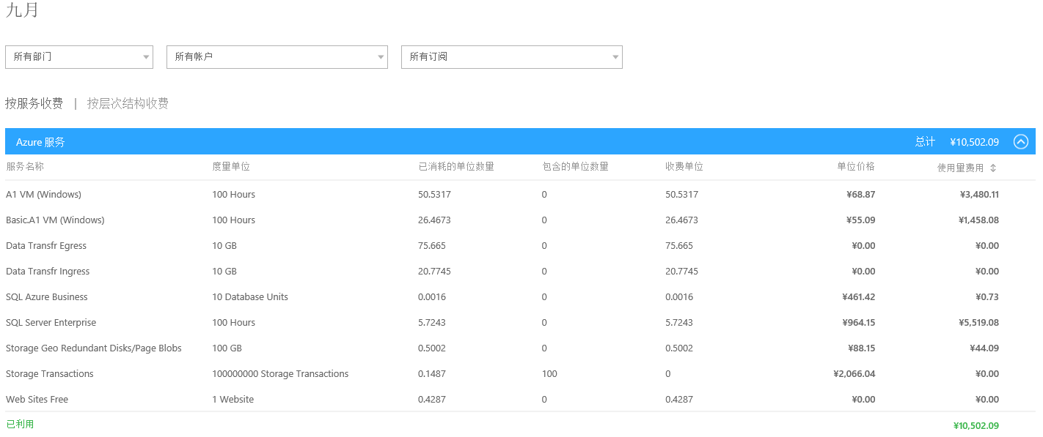

查看账单详细使用情况
Azure可以通过下载Excel表示，将一段时间内Azure的详细账单，通过透视表的方式进行自定义查询。
- 我们点击报表，下载使用量
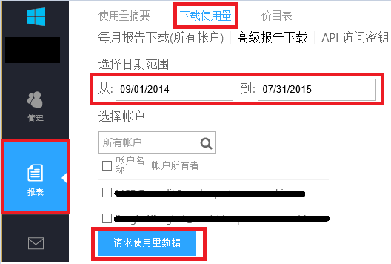
- 点击上图的按钮，就可以下载使用量数据。如果未显示，则点击下图的”刷新”按钮
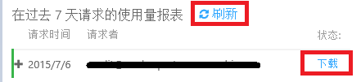
- 下载完毕后，我们点击下载的Excel文件。全选第3行的列名，然后按CTRL+SHIFT+END，选中所有的表格内容。
- 然后点击”插入”->”数据透视表”。如下图：
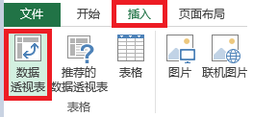
- 我们在透视表中，拖动字段。如下图：
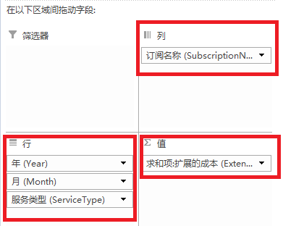
就可以展示相应的数据透视表了。如下图：
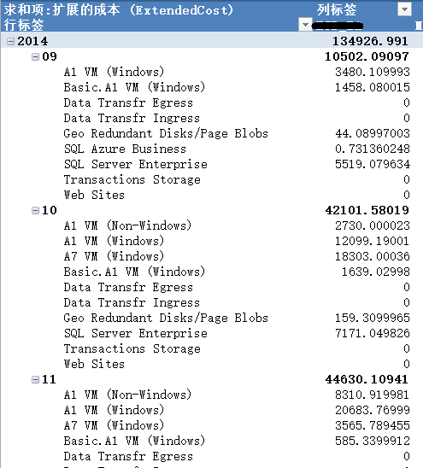

如果您熟悉数据透视表，可以按照上面的步骤，自定义创建报表。

使用邮件通知
当我们不想登陆Windows Azure 企业门户(http://ea.windowsazure.cn)，想让系统定期发送Azure账单的情况。我们可以进行如下操作：
- 我们以企业管理员身份(admin@contoso.partner.onmschina.cn) ，登陆Azure 企业门户(http://ea.windowsazure.cn)。
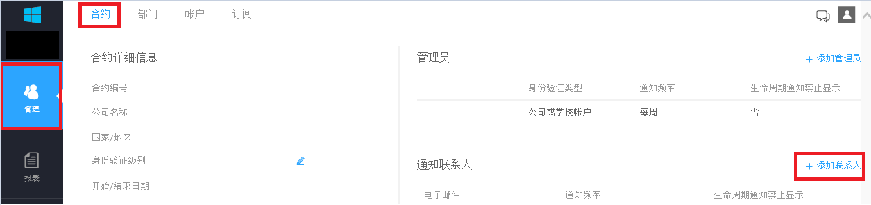
- 在添加联系人的弹出框中，我们可以输入相应的收件人邮箱地址：
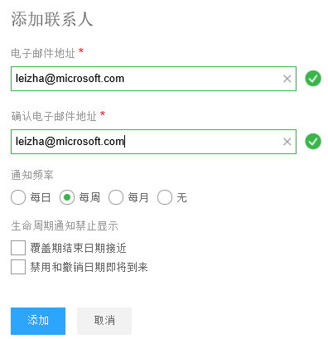
- 这样，就可以按照一定的通知频率。通知相应的收件人。
您会收到类似如下图的邮件内容：
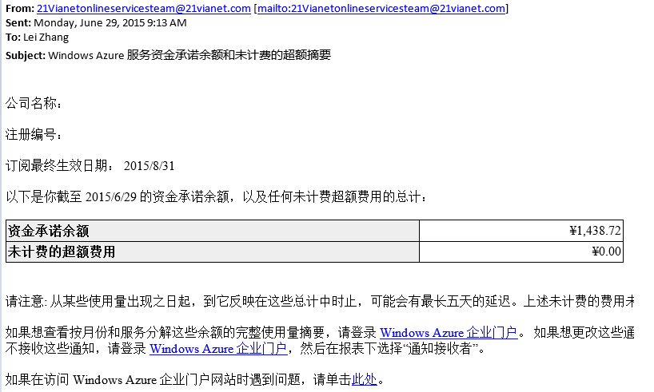

关于Azure超额使用
当用户累计的使用情况，达到整个合同金额的75%，90%，100%，125%的时候，Azure会自动发送邮件给相应的联系人，提供合同金额并给予提示。

在同一个OrgID中，转移Azure订阅

说明
注意：这里的同一个OrgID，表示访问账户：
<username>@<OrgID>.partner.onmschina.cn中，UserName不同，但是OrgID相同。

正文
当有些时候，负责多个Azure订阅的Market账户负责人离职了，属于Market账户下的多个订阅就无人进行管理了。
我们可以通过移交订阅的方式，把原本属于Market账户下的订阅，转移到Admin账户下进行管理。
- 我们以企业管理身份(admin@contoso.partner.onmschina.cn)，登陆Azure企业门户http://ea.windowsazure.cn。
- 选择管理，账户，然后选择到需要设置的源账户，即Market账户。光标移动到Market账户上，然后选择最右侧的转移订阅。如下图红色部分
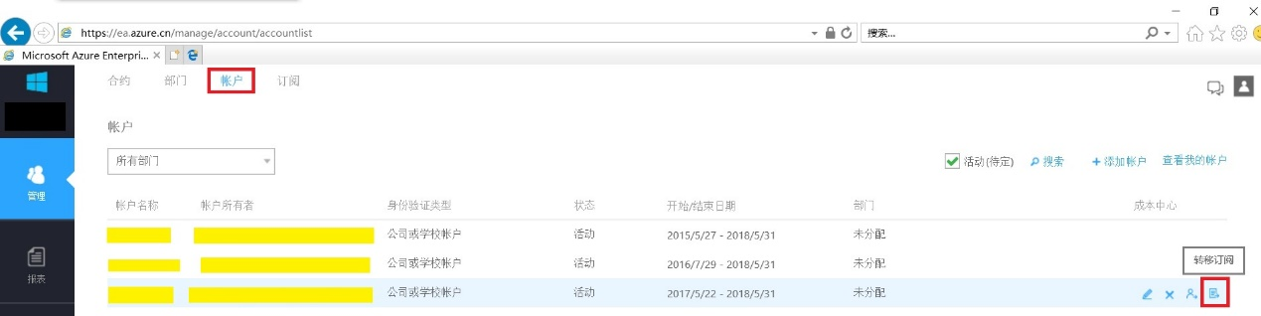
- 在右侧的弹出窗口中，勾选属于Market账户下的一个或者多个订阅。如下图：
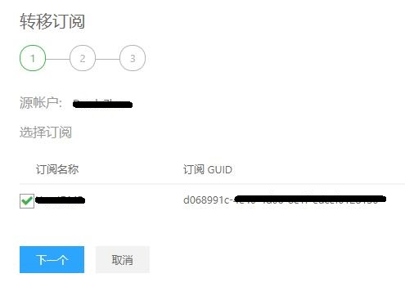
- 点击上图的“下一个”按钮后，选择订阅需要转移的目标Azure账户，注意只能选择一个Azure账户。我们这里选择转到Admin账户下。
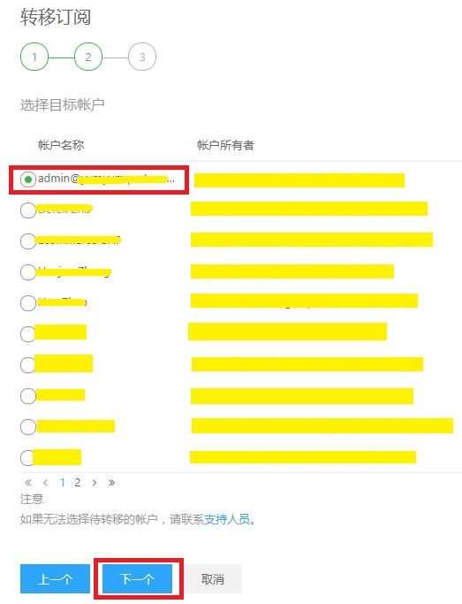
- 接下来的步骤图略。

接下来还有一个非常重要的概念，如果我们按照本文的内容，在Admin账户下，启用了AO视图费用。
- 假设在1月1日的时候，1个订阅是属于Market账户的。
- 然后1月15日Market账户负责人离职。同一天Admin账户将Market账户下的订阅A，转移到自己的Admin账户下
- 则在Market账户下，使用Azure EA Portal (https://ea.azure.cn/)，点击报表，使用量摘要。能看到1月1日到1月15日的总的费用，而在1月15日以后，总的费用不会增加
- 在Admin账户下，点击报表，使用量摘要。只能看到1月16日开始的新的计费费用。如果Admin账户想查看到订阅A在1月的整体费用，必须通过报表，下载使用量进行查看。如下图：

在不同OrgID之间，转移Azure订阅

说明
注意：这里的不同OrgID，表示两个访问账户：
<username>@<OrgID>.partner.onmschina.cn中，OrgID不同。

正文
这里再举个例子：假设Contoso公司已经购买了Azure服务。后来Contoso公司全资收购了ABC公司，但是ABC公司并没有购买Azure服务，但是ABC公司已经购买了Office 365服务。
我们可以通过把Contoso公司的订阅A，转移到ABC公司的Office 365账户下。
则可以通过ABC公司的Office 365账户，创建和使用Azure资源，且产生的Azure费用属于Contoso公司的现有Azure合同。
ABC公司无需签署新的Azure合同流程。

注意：这里特别说明ABC已经购买了Office 365，是为了保证ABC公司的Azure AD账户是真实有效的。

- 假设现在有2个Azure AD账户，Contoso公司的Azure账户：admin@contoso.partner.onmschina.cn,且在该账户下有1个Azure订阅A
- ABC公司的Office 365账户: admin@abc.partner.onmschina.cn
- 为了表达方便，我们使用IE浏览器，登录Contoso公司的Azure账户：
admin@contoso.partner.onmschina.cn
- 使用Chrome账户，登录ABC公司的Office 365账户:
admin@abc.partner.onmschina.cn

接下来开始正文：
- 我们首先打开IE浏览器，以Contoso公司的Azure企业管理员账户：
admin@contoso.partner.onmschina.cn，登陆Azure企业门户http://ea.windowsazure.cn。
- 点击管理，合约，身份验证级别，设置为“租户间的公司或学校帐户”。如下图：
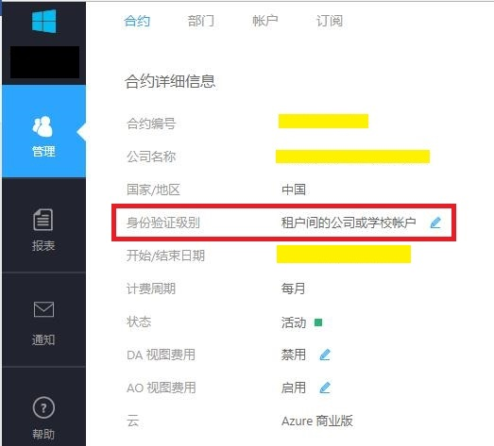
- 然后点击管理，账户，添加账户。增加ABC公司的Office 365账户：
admin@abc.partner.onmschina.cn
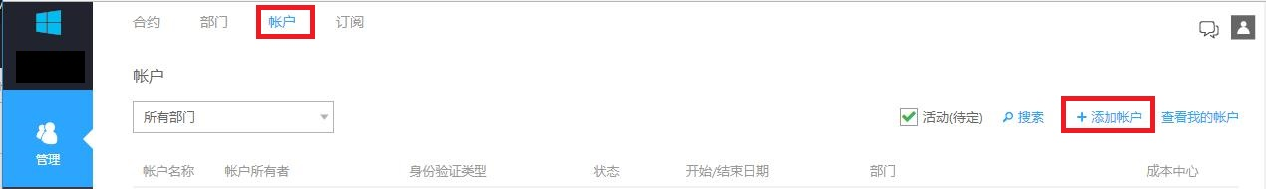
上图创建完毕后，ABC公司的Office 365账户：admin@abc.partner.onmschina.cn，状态为“未分配”

- 我们打开Chrome浏览器，以ABC公司的O365账户：
admin@abc.partner.onmschina.cn，登录Azure EA Portal：
https://ea.azure.cn，此时admin@abc.partner.onmschina.cn账户状态为“活动”。图略
- 随后，我们就可以按照第6章的内容，把Contoso公司的Azure账户：
admin@contoso.partner.onmschina.cn，下的订阅A。转移到ABC公司的Office 365账户: admin@abc.partner.onmschina.cn。具体的步骤略。

注意事项
请注意，如果我们在Contoso公司的Azure账户：
admin@contoso.partner.onmschina.cn，下的订阅A，已经设置了RBAC(Role Base Access Control)，在转移到ABC公司的Office 365账户:
admin@abc.partner.onmschina.cn之后。原有的RBAC设置都会丢失，因为原来的RBAC设置的OrgID都只属于@contoso，并不属于@abc。
我们需要在转移Azure订阅后，重新设置Role Base Access Control，RBAC。

